**APLICACIÓN DE TÉCNICAS DE CONTROL AUTOMÁTICO PARA EL MEJORAMIENTO DE PROCESOS EN INGENIO CENTRAL IZALCO**

**GIOVANNI MOLINA.**

**Jefe de automatización,**

**Compañía Azucarera Salvadoreña S.A de C.V.**

**INTRODUCCIÓN**

Ya es de todos conocidos que la industria moderna necesita obligatoriamente lograr una optimización de sus recursos, tanto para disminuir costos operativos, evitar los problemas de reprocesamiento de productos, disminuir tiempos, etc., es por eso que el presente documento tiene como objetivo mostrar como los conceptos de control automático son implementados no sólo para hacer que un proceso funcione, sino que también para optimizar el proceso existente y así poder estar siempre dentro del rango competitivo de costos y de calidad.

Específicamente se tratarán dos casos, el primero es sobre cómo se puede mejorar la razón de molida con un sistema ya existente únicamente realizando ajustes a los parámetros de relación de velocidades en el área de preparación de caña, en el ejemplo mostrado se obtuvo un incremento de capacidad de un 4.36% en la razón de molida.

El segundo caso está dedicado a la reducción de variabilidad en el área de purificación obtenida únicamente por la aplicación del concepto de tanque buffer, con lo cual se logró una mejora en la estabilidad de lazos de control como lo es el control de pH de jugo alcalizado el cual tiene una incidencia directa en los parámetros de calidad del jugo y en la formación de azucares reductores.

Palabras clave: Control automático, Sintonía Lambda, Preparación de caña.

1. **ANÁLISIS SISTEMA PREPARACIÓN DE CAÑA**
   1. **Problemática inicial.**

Como mantener constante o incluso incrementar la razón de molida ha sido siempre un tema de discusión, debido a esto se llevó a cabo una investigación sobre el área de preparación de caña, la literatura (Handbook of cane sugar engineering. 1986 3ra ed. Ámsterdam. 33P) apunta a que uno de los factores que interviene directamente en la capacidad de procesamiento de caña en el molino es el parámetro llamado % de caña preparada el cual se puede modificar en cierta medida sin necesidad de inversión adicional al sistema ya instalado a través de la altura del colchón de caña que va sobre los transportadores de caña.

* 1. **Objetivo de la preparación de caña.**

El área de preparación de caña abarca desde las mesas cañeras donde se deposita la caña hasta la banda de hule que alimenta el molino #1 pasando por las cuchillas de diferentes picadoras y pre-picadoras. El objetivo de esto como su nombre lo indica es la preparación de la caña, es decir procesar la caña entera para volverla trozos más pequeños incrementando así la densidad y de esta forma poder incrementar la capacidad de la molida, otro objetivo de esta área es incrementar el índice conocido como *Open Cell*, índice involucrado con la extracción de sacarosa, pero este no está relacionado directamente con el % de caña preparada sino mas bien con la cantidad y calidad de las cuchillas de la picadoras.

Figura 1.1: Efecto de la altura del colchón sobre el % de caña preparada.

De Hugot (Handbook of cane sugar engineering. 1986 3ra ed. Ámsterdam. 38P):

$i=\frac{r}{h}×100$ Ec. 1.1

Donde:

i: % de caña dejada de preparar.

r: Claro entre la superficie del transportador y la parte más baja de las cuchillas de la picadora.

h: Altura del colchón de caña.

En la ecuación anterior se observa que el único cambio que se puede realizar sin necesidad de inversión adicional es en el parámetro h (altura del colchón de caña), de aquí que los esfuerzos se encaminaron en esa dirección. Hay que recalcar que se debe tener cuidado con la altura máxima que puede alcanzar el colchón ya que evidentemente no es conveniente sobrepasar la altura al centro del eje ya que cierta cantidad de caña pasaría sobre las cuchillas sin ser procesada.

* 1. **Sistema preparación de caña implementado en Central Izalco.**

En Central Izalco se tiene un sistema que consta de tres mesas alimentadoras, tres transportadores de caña, tres pre-picadoras, tres picadoras de caña, cuatro niveladores y una banda de hule como se muestra a continuación.



Figura 1.2: Sistema preparación de caña Central Izalco.

* 1. **Efecto de la relación de velocidad entre transportadores.**

La estrategia de control utilizada se basa en relaciones lineales entre velocidades de dos transportadores contiguos y a esta relación se le conoce como ganancia de un transportador. Esta lógica de control se utiliza debido a que se tiene un sistema cuya dinámica de proceso está en su mayoría constituida por tiempos muertos.

Efecto de ganancia de un transportador sobre las alturas del colchón en el sistema: Si se incrementa la ganancia de un trasportador se incrementa la altura del colchón en los transportadores que están delante de él y el colchón en los transportadores de atrás queda igual.

Efecto de ganancia de un transportador sobre las velocidades del sistema: Si se incrementa la ganancia de un trasportador disminuye la velocidad de los transportadores que están adelante debido a que la altura del colchón se incrementa.

Efecto de ganancia de un transportador sobre el % de caña preparada: Si se incrementa la ganancia de un trasportador se incrementa el % de caña preparada siempre y cuando exista una un transportador con una picadora adelante debido a que se incrementa la altura del colchón en los transportadores que están delante de él y según la ecuación 1.1 estas variables son dependientes.

* 1. **Pruebas y resultados obtenidos.**

Una vez que se determinó como modificar el comportamiento de la caña preparada se procedió a trabajar manualmente en conjunto con los operadores para incrementar el colchón de caña en los transportadores teniendo cuidado de no sobrepasar las corrientes nominales de las picadoras, lo cual se vió reflejado en la potencia consumida por las picadoras tal como se muestra a continuación.

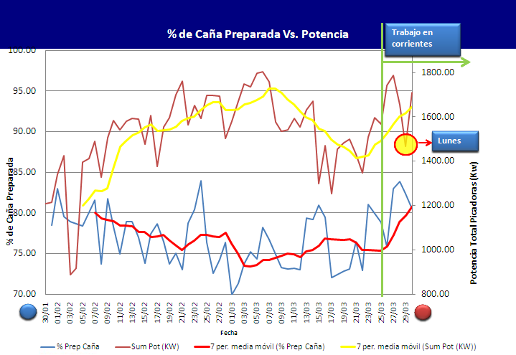

Figura 1.3: Comportamiento %caña preparada durante pruebas.

En la tabla 1.1 se observa cómo se incrementó la molida en un 4.36% debido al incremento del % de caña preparada, esto demuestra que invertir adecuadamente en el área de preparación de caña incrementa la molida.

Tabla 1.1: Comparación de resultados

|  |  |  |  |  |
| --- | --- | --- | --- | --- |
|  | Antes | Después | Diferencia | % Mejora |
| Fibra% Caña | 12.9 | 13.1 | 0.17 | 1.30% |
| Tiempo perdido (%) | 0.61% | 1.52% | 0.9% | 147.17% |
| % Caña preparada | 74.77 | 80.75 | **5.98** | 7.99% |
| Capacidad por mejora en  % Caña preparada | - | 156.71 | **156.71** | - |
| Molida (TCD) | 12,214.99 | 12,747.32 | **532.33** | **4.36%** |
| Nivel transportador caña 1 (m) | 1.7 | 1.8 | 0.07 | 3.95% |
| Potencia Picadora 1 (KWH) | 337.7 | 366.5 | 28.79 | 8.53% |
| Potencia Picadora 2 (KWH) | 371.2 | 440.4 | 69.26 | 18.66% |
| Potencia Picadora 3 (KWH) | 717.3 | 819.7 | 102.40 | 14.28% |

* 1. **Conclusiones.**
* La razón de molida es directamente proporcional al % de caña preparada.
* El % de caña preparada es directamente proporcional a la altura de los colchones en los diferentes transportadores.
* El ajuste adecuado de los parámetros del sistema de control en el área de preparación de caña puede generar un incremento de la molida.
* Es necesario instalar medidores de nivel en los diferentes transportadores para poder implementar un control que optimice él % de preparación de caña sin sobrepasar el nivel del centro del eje de las picadoras.

1. **SINTONÍA CONTROL FLUJO DE JUGO ALCALIZADO UTILIZANDO EL CONCEPTO DE RECUPERACIÓN DE CARGA (LOAD RECOVERY)**
   1. **Problemática inicial.**

Mantener el flujo de jugo alcalizado es de suma importancia ya que a continuación se encuentra el clarificador tipo SRI que tiene como límite de especificación cambios de flujo de no más de ±100 Gal/min, además la variabilidad de este flujo afecta directamente otras variables tales como:

* Control pH jugo alcalizado.
* Control de temperatura calentador rectificador.
* Control de nivel tanque flash.
* Control de dosificación de floculante en clarificadores.

En este caso particular se tiene un control de nivel de tanque de jugo alcalizado cuya salida es el punto de ajuste remoto de un control de flujo, lo cual constituye una estrategia de control en cascada, además se tienen los siguientes disturbios del proceso:

* Cambios en flujo de jugo desarenado.
* Cambios en flujo de jugo filtrado.
  1. **Utilización tanques buffer.**

Un tanque buffer debe actuar como un filtro de primer orden donde la constante de tiempo está ligada al volumen total del mismo:

$$h\left(s\right)=\frac{1}{τs+1} EC.1$$

Donde h(s) es la función de transferencia que también define un filtro de primer orden con una constante de tiempo τ. Aun cuando un tanque buffer es capaz de atenuar un disturbio, no será totalmente eficiente su utilización si no se implementa la estrategia de control adecuada.



Figura 2.1: Efecto de un filtro de primer orden sobre una señal continua.

En la figura 2.2a (simulación virtual de una planta) se muestra un tanque subutilizado provocando disturbios en control de pH aguas abajo y en la figura 2.2b se muestra el mismo tanque siendo utilizado al máximo, lo cual elimina por completo el disturbio en el control de pH.

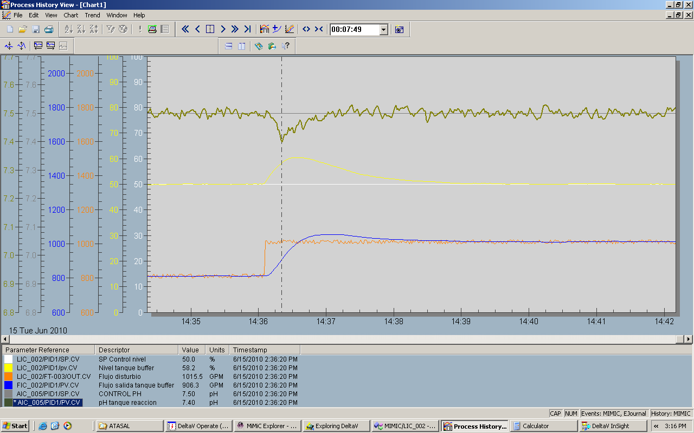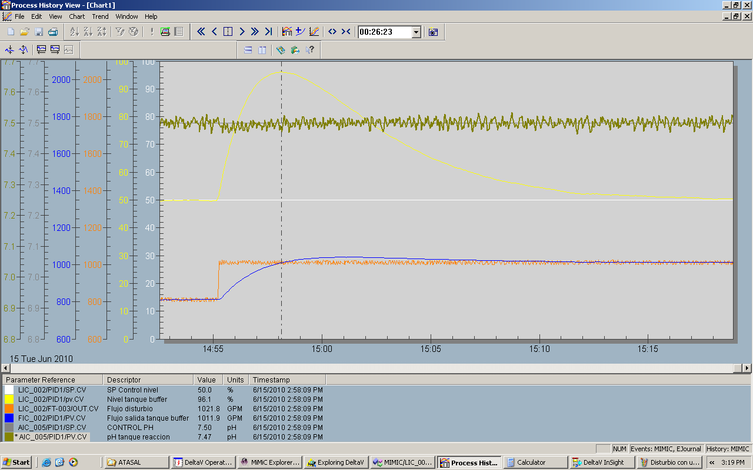

**Disturbio flujo de entrada**

**Nivel**

**Figura 2.2 a**

**Figura 2.2 b**

**Nivel**

**Disturbio en pH eliminado debido tanque buffer**

**Disturbio en pH debido a tanque subutilizado**

Figura 2.2: Disturbio en lazo pH aguas abajo.

* 1. **Concepto recuperación de carga (*Load Recovery*).**

El concepto de recuperación de carga, como su nombre lo dice, define como un lazo de control de un proceso integrante va a responder ante un cambio de carga o disturbio. Esta respuesta es definida por el usuario dependiendo de las circunstancias específicas de cada proceso y es definida como la ***constante de tiempo de lazo cerrado***, en el método utilizado en este documento se conoce como ***Lambda*** y se expresa en unidades de tiempo.

El esquema de control implementado que se muestra en la figura 2.2 (simulación virtual planta), utiliza una configuración de control en cascada para eliminar en la medida de los posible las no linealidades presentes en la válvula y bomba el cual se puede observar en la figura 2.3.

Figura 2.3: Sistema flujo descarga de tanque.

En este sistema el control esclavo (control de flujo) debe ser sintonizado de forma tal que su constante de tiempo de lazo cerrado debe ser lo más baja posible (típicamente un lazo de flujo de este tipo tiene una constante de tiempo de lazo cerrado menor a 5 ó 6 segundos), debido a que el error en estado dinámico se vuelve más cercano al ideal que es cero logrando con esto que el control maestro (control de nivel) vea un proceso mucho más lineal y más cercano a un proceso puramente integrante.

* 1. **Presentación de sistema utilizado en Central Izalco.**

En Central Izalco se utiliza el método de alcalización en caliente y no se hace el tanque conocido como tanque de jugo alcalizado, sino que se realiza a la descarga del tanque y a la succión de la bomba logrando con esto un menor tiempo de reacción química, debido a esto lo que se tiene es puramente un tanque buffer, el cual puede ser utilizado con el fin de filtrar los disturbios de flujo provenientes del flujo de jugo desarenado o diluido.

* 1. **Cálculo de sintonía según sistema analizado.**

Para realizar una correcta sintonía se realizó una serie de ***Bump Test*** para determinar el modelo que mejor se ajustara al control de flujo de jugo alcalizado (control esclavo) y al control de nivel de tanque de jugo alcalizado (control maestro) dando como resultado la información que se presenta a continuación:

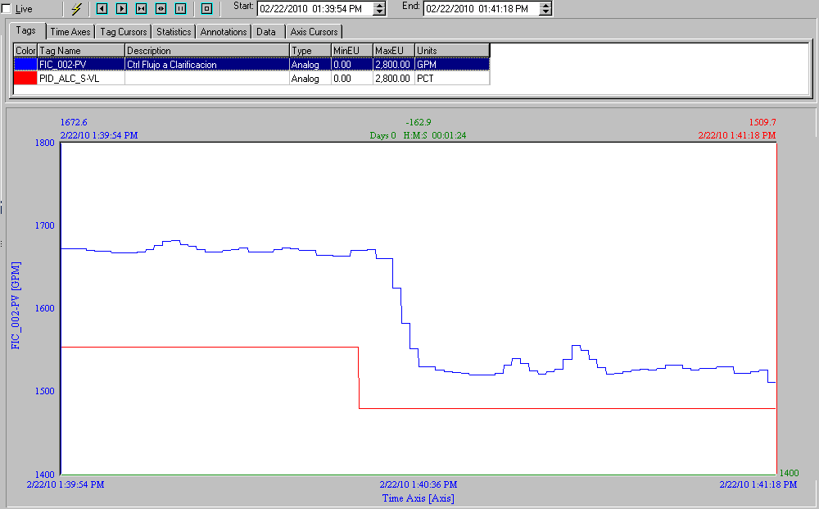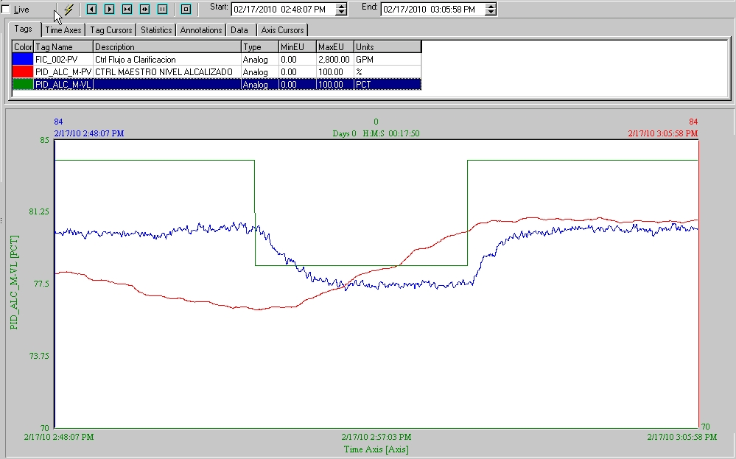

Bump test

Bump test

Flujo jugo alcalizado

Nivel

Válvula descarga

Flujo jugo alcalizado

Salida control maestro

Figura 2.4: Bump Test para cálculo de sintonía control esclavo y maestro de control real.

Estas pruebas dieron como resultado los siguientes parámetros de sintonía:

Tabla 2.1: Parámetros de sintonía de control en cascada

|  |  |  |  |  |  |  |
| --- | --- | --- | --- | --- | --- | --- |
|  | Kp | Tau (Seg) | Td (Seg) | Lambda (Seg) | Kc | Tr (Seg) |
| Control esclavo | 1.86 | 3 | 2 | 9 | 0.09 | 1.98 |
| Control maestro | 0.00566 | NA | 38 | 1680 | 0.203 | 3397.8 |

Kp: Ganancia de proceso

Tau: Constante de tiempo de lazo abierto

Td: Tiempo muerto

Lambda: Constante de tiempo de lazo cerrado

Kc: Ganancia del controlador

Tr: Tiempo reset del controlador

Al aplicar esta sintonía se obtuvieron los siguientes resultados:

Tabla 2.2: Beneficios por utilizar nueva estrategia de control

|  |  |  |  |
| --- | --- | --- | --- |
| **Descripción** | **Control Tradicional** | **Nuevo Control** | **Reducción  desviación estándar (%)** |
| Flujo jugo colado (Gal/min) | 82.01 | 90.96 | -10.91 |
| Nivel Tanque Alcalizado (%) | 8.45 | 10.89 | -28.88 |
| Flujo jugo alcalizado (Gal/min) | 96.99 | 55.65 | 42.62 |
| pH jugo alcalizado (pH) | 0.13 | 0.07 | 46.15 |
| Nivel Tanque Flash (%) | 0.61 | 0.38 | 37.70 |
| Flujo clarificador tipo SRI (Gal/min) | 91.4 | 55.17 | 39.64 |
| Flujo clarificador tipo DORR (Gal/min) | 4.96 | 4.13 | 16.73 |
| Temperatura calentador rectificador (°F) | 2.07 | 1.06 | 48.79 |

En la tabla anterior se observa que aun cuando se incrementó la variabilidad del flujo de entrada al tanque de jugo alcalizado se redujo la variabilidad de todos los lazos de control aguas abajo y se incrementó la del tanque lo que significa que se mejoró su utilización como tanque buffer.

Es evidente que se obtienen beneficios al implementar correctamente una estrategia de control, en este caso se obtuvieron mejora en una gran cantidad de lazos de control solamente por utilizar mejor la capacitancia de un tanque, adicional a esto se tienen también ahorros en energía eléctrica debido a la disminución de ciclos de las diferentes válvulas involucradas por ahorro de aire en compresores y disminución del mantenimiento que estas necesitan.

* 1. **Conclusiones.**
* En este caso particular se redujo la variabilidad del control de pH de 0.13 a 0.07 lo cual reduce la producción de azucares reductores incrementando así la rentabilidad del proceso.
* La variabilidad en los lazos de control aguas abajo, se redujo 38.6% en promedio, únicamente por ajustar los parámetros del control de nivel del tanque de jugo alcalizado.
  1. **Bibliografía.**
* E. Hugot, Handbook of cane sugar engineering. 1986 3ra ed. Ámsterdam.
* G.K. McMillan, Good tuning: A pocket guide. 2005 2da ed. United States of America.
* Harold L. Wade, Basic and advanced regulatory control: System design and application. 2004 2da ed. United States of America.